M A N A G E M E N T A C A D E M Y® SAVOIR-ÊTRE

SE10B – Comment gérer un Changement stratégique – Compétence : Gestion du Changement



M A N A G E M E N T A C A D E M Y® SAVOIR-ÊTRE

Comment gérer un changement stratégique

“Quand la musique change, ainsi fait la danse.”
— proverbe africain


Objectifs de la session

En participant à cette session, vous pourrez:
“Il n'est rien de plus difficile à prendre en main, de plus périlleux à diriger, ou de plus aléatoire, que de s'engager dans la mise en place d'un nouvel ordre des choses.”

– Nicolas Machiavel, philosophe italien

- Gérer les tensions du changement.
- Créer la prise de conscience de la nécessité du changement.
- Maintenir une vision souple mais dirigée.
- Pratiquer la formation continue stratégique.

Exercice d’ouverture

“Il est temps de changer”

Notez dans l'espace ci-dessous les idées de votre groupe concernant le changement à effectuer.
…………………………………………………………………………………………………………………………………
…………………………………………………………………………………………………………………………………

Mon idée d’utilisation de cet exercice dans mon activité :

…………………………………………………………………………………………………………………………………
…………………………………………………………………………………………………………………………………
…………………………………………………………………………………………………………………………………
…………………………………………………………………………………………………………………………………
…………………………………………………………………………………………………………………………………

_{Guide de Formation}

Comment gérer un changement stratégique


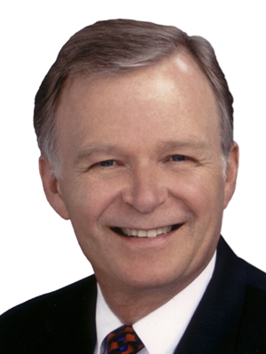

_{avec Terry Paulson}

Complétez les espaces ci-dessous au fur et à mesure de la présentation.
- Terry Paulson présente cinq stratégies pour gérer le changement stratégique.
N°1: gérer les …………………….………………….……… du leadership. Toute amélioration est le fruit d'un changement, mais tous les changements ne sont pas des améliorations. Ces tensions naissent quand on essaie de “prendre le meilleur du passé et être ouvert à ce qui peut nous permettre de nous améliorer.”

- N°2: éviter le ………………………………………………………………………….………, ne pas se reposer sur nos mécanismes. “Le changement stratégique nous demande de faire les changements qui en valent la peine et de changer nos habitudes pour être plus efficaces,” nous dit Terry Paulson. La responsabilité première d'un leader du changement est de montrer l'exemple en modifiant ses habitudes, pour que les autres soient plus enclins à modifier les leurs.

- “Pour vendre le changement, soyez-en la ……………………..….…,” nous dit Terry Paulson. Un leader du changement doit générer la prise de conscience de la nécessité du changement chez les autres, pour qu'ils s'investissent dans sa mise en œuvre.

- N°3: se dire que le changement n'est ………………………………..……… achevé. On a un besoin naturel de résolution. C'est pourquoi pour maintenir l'excellence il faut mettre la barre plus haut et garder le rythme sur la durée, ce qui permet de rester concentrés sur les changements et de conserver l'enthousiasme.

- N°4: avoir une vision ……………………………..……… mais ……………………………..………. La vision qu'on propose doit avoir assez de force d'attraction pour pousser nos collaborateurs à aller de l'avant, nous dit Terry Paulson.

- Le devoir d'un leader est de faire en sorte que sa vision garde sa fraîcheur et sa force de conviction. Ainsi, la vision peut accomplir deux choses: A. Elle nous permet de dire ………….… à ce qui est essentiel et “non” à ce qui n'est pas important. “L'essence de la stratégie est le …………………………...….…,” selon Peter Drucker. B. Elle permet aux leaders d'être une source d' …………………………...….… en aidant les autres à surmonter les déconvenues et les obstacles dont est pavée la route du changement.

- N°5: faire de la formation continue …………………………………….………..……...….… . “Les entreprises doivent mettre autant de soin à préparer leurs employés à l'avenir qu'à tracer l'itinéraire de leur avenir,” nous dit Terry Paulson.

Résumé et mise en pratique
Comment gérer un Changement stratégique

En écoutant et en regardant la présentation, vous penserez à des moyens d’en appliquer les points clés à votre équipe ou votre entreprise. Notez vos idées dans les espaces ci-dessous. Vous pourrez vous référer à cette feuille de travail pour revoir les points clés et animer des discussions lors de vos réunions en interne.
Résumé des points clés | Exemples/Mise en pratique  dans mon entreprise
Cinq stratégies pour gérer le changement stratégique :

N°1: gérer les TENSIONS du leadership.
Ces tensions naissent quand on essaie de “prendre le meilleur du passé et être ouvert à ce qui peut nous permettre de nous améliorer.”
N°2: éviter le PILOTE AUTOMATIQUE.
Le changement stratégique nous demande de faire les changements qui en valent la peine et de changer nos habitudes pour être plus efficaces.
Pour vendre le changement, soyez-en la MUSIQUE.
Un leader du changement doit générer la prise de conscience de la nécessité du changement chez les autres, pour qu'ils s'investissent dans sa mise en œuvre.
N°3: se dire que le changement n'est JAMAIS achevé, On a un besoin naturel de résolution. C'est pourquoi pour maintenir l'excellence il faut mettre la barre plus haut et garder le rythme sur la durée, ce qui permet de rester concentrés sur les changements et de conserver l'enthousiasme.
N°4: avoir une vision SOUPLE mais DIRIGEE.
La vision qu'on propose doit avoir assez de force d'attraction pour pousser nos collaborateurs à aller de l'avant.
Le devoir d'un leader est de faire en sorte que sa vision garde sa fraîcheur et sa force de conviction.
Ainsi, la vision peut accomplir deux choses:
A. Elle nous permet de dire OUI à ce qui est essentiel et “non” à ce qui n'est pas important.
B. Elle permet aux leaders d'être une source d’ESPOIR en aidant les autres à surmonter les déconvenues et les obstacles dont est pavée la route du changement.
N°5: faire de la formation continue STRATEGIQUE.

Discussion de groupe
_{Idées clés & Applications}

Dans l'espace prévu ci-dessous, faites une liste des idées exposées dans la présentation qui vous semblent les plus importantes et expliquez comment vous pouvez les mettre en pratique dans votre travail. Discutez ensuite de vos idées en petits groupes.
…………………………………………………………………………………………………………………………………………
…………………………………………………………………………………………………………………………………………
…………………………………………………………………………………………………………………………………………
…………………………………………………………………………………………………………………………………………
…………………………………………………………………………………………………………………………………………
…………………………………………………………………………………………………………………………………………
…………………………………………………………………………………………………………………………………………
…………………………………………………………………………………………………………………………………………
“L'expérience devient un handicap quand on doit opérer des changements.”

– Vijay Govindarajan, auteur & universitaire

…………………………………………………………………………………………………………………………………………
…………………………………………………………………………………………………………………………………………
…………………………………………………………………………………………………………………………………………
…………………………………………………………………………………………………………………………………………
…………………………………………………………………………………………………………………………………………
…………………………………………………………………………………………………………………………………………

Guide de la formation – Fiche de réponses

1. Tensions 4. Jamais 6. Oui, Refus, Espoir
2. Pilote automatique 5. Souple, Dirigée 7. Stratégique
3. Musique


_{Exercice}
3 stades de changement [Partie 1]

Suivez les consignes données par l'animateur et utilisez les espaces ci-dessous pour noter vos remarques sur les 3 stades du changement.

Stade 1 - Statu Quo
“Quand vous tracez un itinéraire pour le changement, la plus grosse ornière à éviter est le confort du pilote automatique, parce qu'il nous empêche de voir quels changements doivent être faits..” – Terry Paulson
…………………………………………………………………………………………………………………………………………………
…………………………………………………………………………………………………………………………………………………

Stade 2 - Transition

“Les leaders gèrent la tension. Ils gèrent le besoin de changement et le besoin de stabilité. Vous est-il déjà arrivé de vous dire “je ne sais pas si on y arrivera?” Ce qu'il faut, c'est un leader qui soit prêt à dire “Je sais que tous ensemble, on a les compétences pour y parvenir.”’” – Terry Paulson
…………………………………………………………………………………………………………………………………………………

…………………………………………………………………………………………………………………………………………………
Stade 3 – Intégration totale
“On doit empêcher l'autosatisfaction de s'installer, et soumettre à nos collaborateurs de nouveaux défis pour leur permettre d'évoluer. On fête nos réussites comme si c'était des fins de chapitres. A la conclusion d'un chapitre, on peut refermer le livre, mais on le reprend bien vite pour lire le chapitre suivant. Notre devoir de leader est de faire comprendre à tous que dans les entreprises de très haut niveau les employés ne cessent de mettre des changements en œuvre et d'en générer de nouveaux.”
– Terry Paulson

…………………………………………………………………………………………………………………………………………………
…………………………………………………………………………………………………………………………………………………
Notes & Observations
…………………………………………………………………………………………………………………………………………………
…………………………………………………………………………………………………………………………………………………
…………………………………………………………………………………………………………………………………………………
Mon idée d’utilisation de cet exercice dans mon activité :

_{Exercice}
3 stades de changement [Partie 2]

Un domaine qui nécessite un changement stratégique:
Stade 1 – guide:

- Décrivez le statu quo du domaine que vous comptez changer.
- Quels sont les aspects positifs du statu quo?
- Les aspects négatifs?
………………………………………………………………………………………………………………………………………
Stade 1 - Statu Quo

………………………………………………………………………………………………………………………………………
………………………………………………………………………………………………………………………………………
………………………………………………………………………………………………………………………………………
Stade 2 – guide:

- Comment faire prendre conscience du besoin de changement?
- Comment éliminer l'autosatisfaction et pousser les gens à aller de l'avant?
- Quand la transition doit-elle se faire?
- Quelles résistances peuvent naître? Que faire pour les vaincre?
- Que faire pour que le changement soit une motivation et non un fardeau?
- Quels apprentissages stratégiques proposer?

Stade 2 - Transition

………………………………………………………………………………………………………………………………………
………………………………………………………………………………………………………………………………………
………………………………………………………………………………………………………………………………………
………………………………………………………………………………………………………………………………………
………………………………………………………………………………………………………………………………………
………………………………………………………………………………………………………………………………………
………………………………………………………………………………………………………………………………………
………………………………………………………………………………………………………………………………………
………………………………………………………………………………………………………………………………………
Stade 3 – Intégration totale

………………………………………………………………………………………………………………………………………
Stade 3 – guide:

- Quels seront les aspects positifs de ce changement une fois qu'il sera totalement intégré? Y en aura-t-il de négatifs?
- Comment savoir si l'intégration est totale?
- Comment la mesurer, la fêter et récompenser l'équipe?
………………………………………………………………………………………………………………………………………
………………………………………………………………………………………………………………………………………
………………………………………………………………………………………………………………………………………
………………………………………………………………………………………………………………………………………
………………………………………………………………………………………………………………………………………
Mon idée d’utilisation de cet exercice dans mon activité :

_{Exercice}

Soyez la musique

Lisez les études de cas ci-dessous selon les consignes données par l'animateur.
Étude de cas n°1
Vous êtes le PDG d'une petite compagnie aérienne régionale. Récemment, plusieurs grandes compagnies ont annoncé de nouveaux services payants. Par exemple, les passagers qui auront payé un supplément bénéficieront d'un embarquement et d'un traitement des bagages plus rapides. Cela aura probablement des conséquences commerciales pour vous, mais vous ne savez pas encore comment réagir. Comment pouvez-vous préparer vos collaborateurs à l'éventualité d'un changement?
“Les tentatives de changement d'une entreprise sont vouées à l'échec
si ses employés y sont réticents.”

– Magazine Fortune

…………………………………………………………………………………………………………………………………………………
…………………………………………………………………………………………………………………………………………………
…………………………………………………………………………………………………………………………………………………
Étude de cas n°2
En tant que responsable du contrôle qualité dans une usine, vous avez toujours veillé à maintenir des critères de qualité élevés. Vous savez que la nouvelle législation qui va entrer en vigueur imposera des exigences de contrôle plus rigoureuses et des normes de qualité plus strictes. Cela pourrait se traduire pour votre entreprise par un accroissement de la charge de travail et davantage de documentation et de tests. Comment pouvez-vous préparer vos collaborateurs à ces changements potentiels?

…………………………………………………………………………………………………………………………………………………
…………………………………………………………………………………………………………………………………………………
…………………………………………………………………………………………………………………………………………………
Étude de cas n°3
Vous êtes le responsable des ressources humaines d'un petit détaillant qui possède trois points de vente. Mais vous savez que grâce à une nouvelle source d'investissement, votre société compte tripler le nombre de ses points de vente au cours de l'année à venir. Vos besoins en termes de management, de formation et de personnel seront conséquents. En attendant que la société fasse une annonce officielle, comment pouvez-vous préparer vos collaborateurs à ce changement?

…………………………………………………………………………………………………………………………………………………
…………………………………………………………………………………………………………………………………………………
…………………………………………………………………………………………………………………………………………………
Mon idée d’utilisation de cet exercice dans mon activité :

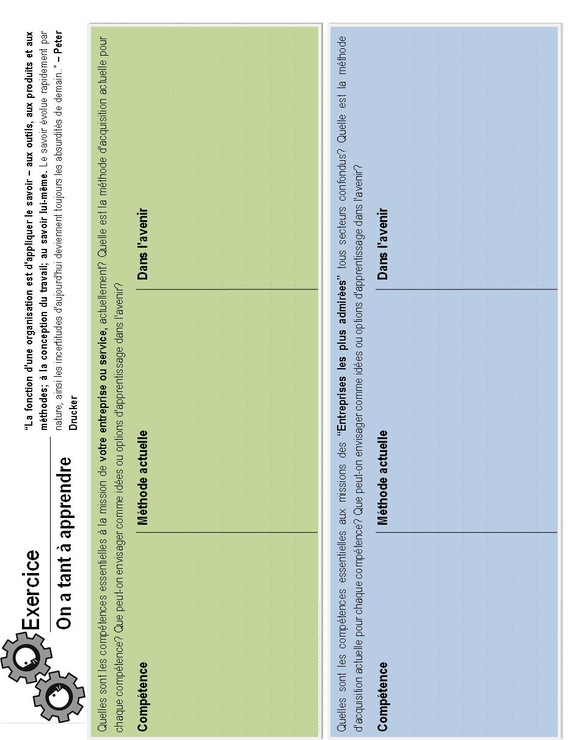

M A N A G E M E N T A C A D E M Y® SAVOIR-ÊTRE

Comment gérer un changement stratégique



Plan d'Action Personnel

Nom: ………………………….…………………………Employeur: …………………………………………
Date: ………………………………………
Principale(s) idée(s) à mettre en pratique:
……………………………………………………………………………………………………………………………
……………………………………………………………………………………………………………………………
……………………………………………………………………………………………………………………………Mesures à prendre:
Objectifs de la formation
- Gérer les tensions du changement.
- Créer la prise de conscience de la nécessité du changement.
- Maintenir une vision souple mais dirigée.
- Pratiquer la formation continue stratégique.
1. ……………………………………………………………………………………………………………………………
……………………………………………………………………………………………………………………………
2. ……………………………………………………………………………………………………………………………
……………………………………………………………………………………………………………………………
3. ……………………………………………………………………………………………………………………………
……………………………………………………………………………………………………………………………
Résultats/impact attendus, tant pour l'individu que pour l'employeur (par ex. économie de coûts, augmentation du revenu):
……………………………………………………………………………………………………………………………
……………………………………………………………………………………………………………………………
……………………………………………………………………………………………………………………………
……………………………………………………………………………………………………………………………
……………………………………………………………………………………………………………………………

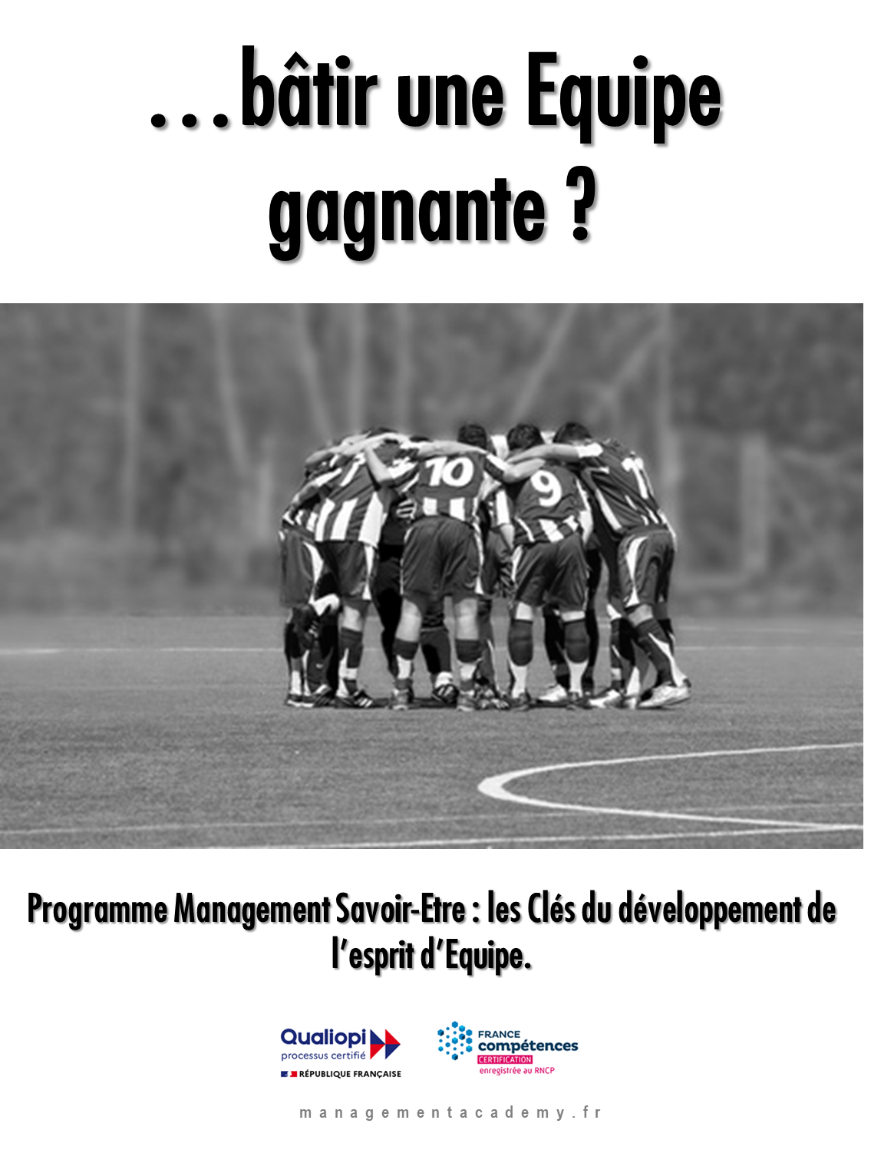

Notes :

Notes :

MON OBJECTIF | ACTIONS PLANIFIEES ET OUTILS DE MESURE | DATE DE DEBUT | DATE DE FIN
- ____________________________  ________________________________  ________________________________  ________________________________  ________________________________  ________________________________  ________________________________  Cibles Quantitatives/Qualitatives à atteindre :  €gagnés ou % des Ventes : _______________________________  Réduction de Coûts ou % :  _______________________________  Autres : ________________________ | - ______________________________________  __________________________________________  - ______________________________________  __________________________________________  - ______________________________________  __________________________________________  - ______________________________________  __________________________________________  - _____________________________________  _________________________________________  Outils de Mesure :  - ____________________________________  - ____________________________________  - ____________________________________
M A N A G E M E N T A C A D E M Y® SAVOIR-ÊTRE

Complétez le Plan d’Action Ci-dessous pour atteindre votre Objectif. Celui-ci doit être Spécifique + Mesurable + Atteignable + Relié à la Stratégie de l’Entreprise + Temporel.

ANALYSE DES FACTEURS DE SUCCES | ANALYSE DES OBSTACLES
1. ________________________________________  ____________________________________________  ____________________________________________  2. ________________________________________  ____________________________________________  ____________________________________________  3. ________________________________________  ____________________________________________  ____________________________________________  4. _________________________________________  ____________________________________________  ____________________________________________  5. ________________________________________  ____________________________________________  ____________________________________________ | 1. ________________________________________  ____________________________________________  ____________________________________________  2. ________________________________________  ____________________________________________  ____________________________________________  3. ________________________________________  ____________________________________________  ____________________________________________  4. _________________________________________  ____________________________________________  ____________________________________________  5. ________________________________________  ____________________________________________  ____________________________________________

